高爾夫》十一年後回到卡努斯提，傑茲從觀眾變成選手
羅開Golf 頻道2018年7月19日 上午5:58
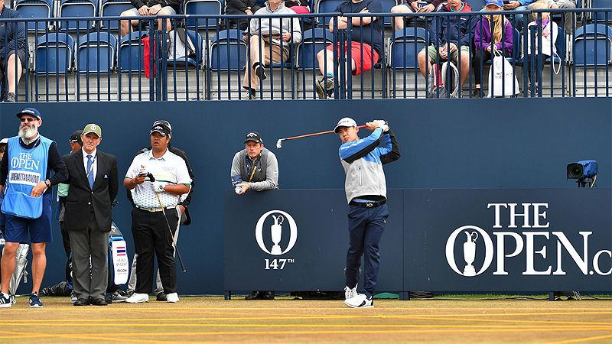
高爾夫》十一年後回到卡努斯提，傑茲從觀眾變成選手
更多
【羅開新聞中心Minsey Weng綜合報導 圖╱Asian Tour】相隔十一年，泰國選手Jazz Janewattananond（傑茲•傑尼瓦塔納隆）也要回到蘇格蘭的Carnoustie（卡努斯提），不過這回將不會是人群中的一份子，而是有機會在圍繩內爭奪第一百四十七屆英國公開賽。
時間拉回到2007年，愛爾蘭名將Padraig Harrington（派洛•哈靈頓）決賽日收尾洞兩度下水，結果還有機會在四洞延長賽擊敗西班牙的Sergio Garcia（瑟吉歐•賈西亞），成功演出一場不可思議的六桿大逆轉。當時年僅十一歲的傑尼瓦塔納隆，利用參加英國青少年公開賽的機會，有幸在觀眾席上親眼目睹到兩大歐洲高手的精彩之爭。
如今，傑尼瓦塔隆已經二十二歲的成年人了，並靠著年初SMBC Singapore Open（新加坡公開賽）的並列第四，生涯首場英國公開賽的主戰場剛好就是當年的卡努斯提。
「很高興回到卡努斯提，」傑尼瓦塔隆說道：「2007年的英國公開賽，我爸帶我來這裡看伍茲打球，那一年就在觀眾群當中，最後看到哈靈頓擊敗賈西亞。」
「父親在我的人生中扮演重要的角色，小時候就帶我進入這項運動，現在一起參加生涯首場四大賽。」
來自華欣的傑尼瓦塔隆，曾經在2010年創造亞巡賽最年輕的晉級紀錄（十四歲又七天），後來加入亞巡賽也展現超齡的球技，連續三年都挺進獎金榜前三十一名，不過2016年排名六十三，加上去年初的資格考沒打好，以致於喪失先發地位，沒想到反而在Bashundhara Bangladesh Open（孟加拉公開賽）贏得亞巡賽首勝，瞬間升格為冠軍種子選手。
果然是首勝最難，傑尼瓦塔隆這個月初再添得Queen's Cup presented by Bangchak（泰后盃），隔週差點在Sarawak Championship（砂勞越錦標賽）寫下二連勝，可惜以一桿之差落敗，但世界排名創下個人新高的一百二十六名，本週將以一百三十名展開生涯首趟大賽之旅。
「砂勞越之後，我休息了一週，接著來到這裡。前幾天的天氣還挺不錯的，不過現在有點冷。球場狀況看起來很好，對於自己能夠參加這種層級的比賽，我感到非常興奮。」
這場冠軍可獨得一百八十九萬美元的大賽，同時也是亞巡賽官方排名認可的行程，其會員選手可認列百分之五十的獎金，另兩位泰國選手Danthai Boonma（東賽•布瑪）和Kiradech Aphibarnrat（奇拉戴克•阿菲邦拉特）也有機會進補。
其他包括馬來西亞的Gavin Green（賈文•葛林）、印度雙雄Anirban Lahiri（阿尼爾班•拉希瑞）和Shubhankar Sharma（蘇班卡•夏爾瑪）、英格蘭Matt Wallace（麥特•華勒斯）、南非Shaun Norris（蕭恩•羅禮士）、日本川村昌弘（Masahiro Kawamura）、韓國朴相賢（Sang-hyun Park）和Min-Chel Choi（崔民哲）等人。

